### ****Nome: Pedro Augusto Moreira de Oliveira****

### ****Nome: Pedro Marchezine Araújo Alves****

### ****Exercício 12 – Aplicativo mobile – SIGA Alunos****

### ****Etapa 1 – Requisitos – Diagrama de Casos de Uso****

### ****Atores****

1. **Aluno**: O usuário principal que acessa o aplicativo para gerenciar suas informações acadêmicas e administrativas.
2. **Servidor SIGA / Administração**: Processa solicitações feitas pelo aluno, incluindo principalmente o envio de documentos.

### ****Requisitos Funcionais****

1. **Login e Autenticação**: Permitir que o aluno faça login com segurança no aplicativo.
2. **Consultar Horários de Aulas**: Exibir os horários de aula organizados por dia da semana.
3. **Visualizar Histórico Escolar**: Mostrar o histórico acadêmico completo, com notas e frequência.
4. **Calendário de Provas e Atividades**: Exibir e organizar datas de provas e atividades, com lembretes.
5. **Matrícula Remota (ou Rematrícula)**: Permitir matrícula ou rematrícula em disciplinas para o novo semestre.
6. **Gerenciar Segurança da Conta**: Troca de e-mail e senha do aluno, com verificação de segurança.
7. **Solicitações**:
   * Revisão de reprovações por falta e nota.
   * Solicitação de documentos acadêmicos, como declaração de matrícula.
   * Solicitação de regime domiciliar, com justificativa.
   * Alteração de foto de perfil do aluno.
8. **Consultar Plano de Ensino**: Exibir o plano de ensino completo, com detalhes de temas, atividades e avaliações futuras para cada disciplina.
9. **Notificações e Avisos:** Permitir que o aluno receba notificações sobre eventos importantes, como datas de provas, atividades, alterações de horário e respostas a solicitações. (Mesmo que o SIGA web não tenha essa funcionalidade, considerando que este projeto vai ser um aplicativo mobile que sempre estará no celular nos alunos, é uma possibilidade interessante).

### ****Requisitos Não Funcionais****

1. **Segurança**: Implementação de criptografia para proteger os dados sigilosos do aluno (como senha, histórico escolar).
2. **Usabilidade**: Interface intuitiva e fácil de navegar.
3. **Desempenho**: Respostas rápidas ao carregar dados, principalmente em áreas como histórico escolar e calendário de atividades.
4. **Compatibilidade**: O aplicativo deve ser compatível com os principais sistemas operacionais mobile (iOS e Android).
5. **Confiabilidade**: O sistema deve estar disponível 99% do tempo, com poucas interrupções. (Algo que não ocorre com o sistema web do SIGA).
6. **Escalabilidade**: Capacidade de atender a um grande número de usuários simultâneos, especialmente em períodos de urgência, como o de matrícula.
7. **Privacidade**: Conformidade com regulamentações de proteção de dados pessoais, como a LGPD, para garantir a segurança das informações dos alunos.

### Diagrama de Casos de Uso

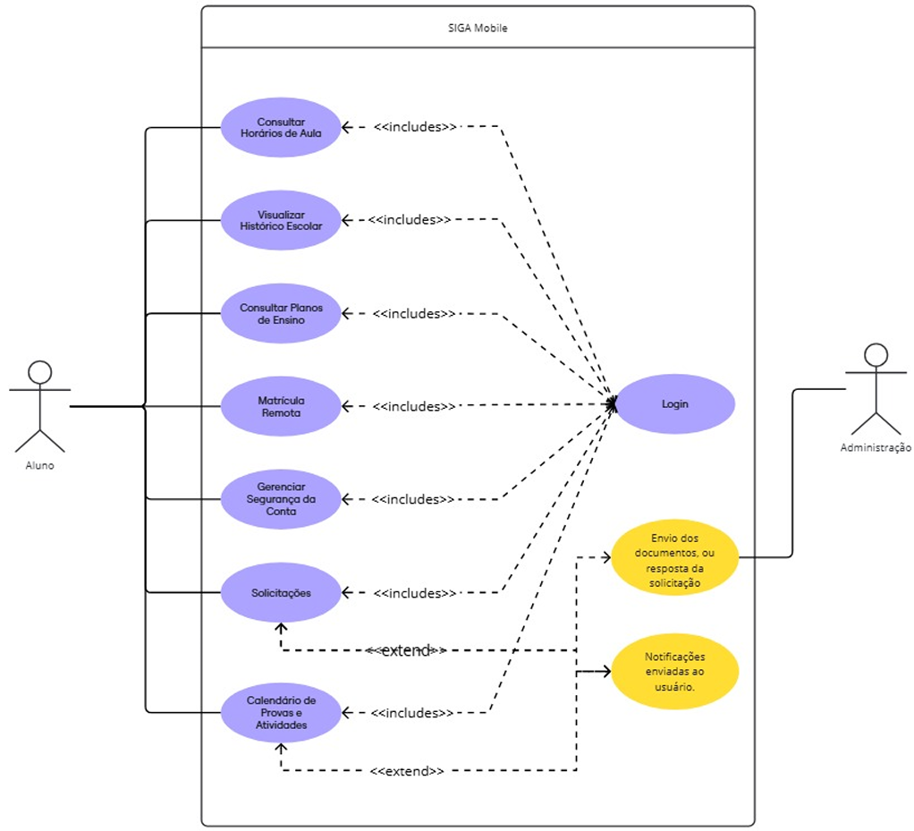

### Narrativas de Casos de Uso

### ****Caso de Uso: Login e Autenticação****

* **Ator Primário**: Aluno
* **Objetivo**: Permitir que o aluno acesse o aplicativo com segurança.
* **Pré-condição**: O aluno possui credenciais válidas (nome de usuário e senha) cadastradas no sistema.
* **Pós-condição**: O aluno tem acesso ao menu principal do aplicativo.

**Fluxo Principal**:

1. O aluno abre o aplicativo e insere o nome de usuário e a senha nos campos de login.
2. O sistema verifica a validade das credenciais fornecidas.
3. Se as credenciais estiverem corretas, o sistema autentica o aluno e exibe a tela inicial com o menu principal.
4. O aluno pode então acessar as funcionalidades do aplicativo.

**Fluxo Alternativo (Credenciais Incorretas)**:

* Caso o aluno insira credenciais incorretas:
  1. O sistema exibe uma mensagem de erro informando que as credenciais estão incorretas.
  2. O aluno tem a opção de tentar novamente.

### ****Caso de Uso: Visualizar Horários de Aulas****

* **Ator Primário**: Aluno
* **Objetivo**: Permitir que o aluno visualize o horário das aulas para a semana.
* **Pré-condição**: O aluno está autenticado no sistema.
* **Pós-condição**: O aluno visualiza o horário das aulas para todas as disciplinas nas quais está matriculado.

**Fluxo Principal**:

1. O aluno seleciona a opção "Horários de Aulas" no menu principal.
2. O sistema exibe uma tabela semanal com os horários das aulas, organizados por dia e hora.
3. O aluno pode consultar o horário de cada disciplina ao longo da semana.
4. O aluno tem a opção de retornar ao menu principal ou navegar para outra funcionalidade.

### ****Caso de Uso: Ver Histórico Escolar****

* **Ator Primário**: Aluno
* **Objetivo**: Permitir que o aluno acesse seu histórico escolar completo.
* **Pré-condição**: O aluno está autenticado no sistema.
* **Pós-condição**: O aluno visualiza uma lista das disciplinas cursadas, com as respectivas notas e frequência.

**Fluxo Principal**:

1. O aluno acessa a opção "Histórico Escolar" no menu.
2. O sistema exibe uma lista de todas as disciplinas cursadas pelo aluno, incluindo notas finais e frequência de cada uma.
3. O aluno pode visualizar detalhes de cada disciplina, como notas parciais (provas, trabalhos) e frequência por período.
4. O aluno retorna ao menu principal após consultar o histórico.

**Fluxo Alternativo (Histórico Vazio)**:

* Se o aluno ainda não completou disciplinas (novo aluno, por exemplo):
  1. O sistema exibe uma mensagem informando que não há dados no histórico escolar.

### ****Caso de Uso: Gerenciar Segurança da Conta****

* **Ator Primário**: Aluno
* **Objetivo**: Permitir que o aluno altere o e-mail e a senha associados à sua conta.
* **Pré-condição**: O aluno está autenticado no sistema.
* **Pós-condição**: O aluno atualizou com sucesso o e-mail ou a senha.

**Fluxo Principal**:

1. O aluno seleciona a opção "Seção de Segurança" no menu principal.
2. O sistema exibe opções para trocar o e-mail e a senha.
3. O aluno escolhe a opção desejada (alterar e-mail ou senha).
   * **Troca de E-mail**:
     1. O aluno insere o novo e-mail e confirma a alteração.
     2. O sistema verifica a autenticidade do novo e-mail e envia uma confirmação para o aluno.
   * **Troca de Senha**:
     1. O aluno insere a senha atual, a nova senha e a confirmação da nova senha.
     2. O sistema verifica se a senha atende aos requisitos de segurança (ex.: mínimo de caracteres, complexidade) e confirma a mudança.
4. O aluno recebe uma notificação de que as alterações foram realizadas com sucesso.

**Fluxo Alternativo (Falha na Validação de Segurança)**:

* Se a senha ou e-mail não atenderem aos requisitos, o sistema exibe uma mensagem de erro indicando a falha e solicitando correções.

### ****Caso de Uso: Consultar Plano de Ensino****

* **Ator Primário**: Aluno
* **Objetivo**: Permitir que o aluno visualize o plano de ensino completo de cada disciplina.
* **Pré-condição**: O aluno está autenticado e matriculado em pelo menos uma disciplina.
* **Pós-condição**: O aluno visualiza o plano de ensino, com temas e datas de avaliações futuras.

**Fluxo Principal**:

1. O aluno acessa a opção "Plano de Ensino" no menu principal.
2. O sistema exibe uma lista das disciplinas nas quais o aluno está matriculado.
3. O aluno seleciona uma disciplina para visualizar seu plano de ensino completo.
4. O sistema exibe as informações do plano de ensino, incluindo temas, atividades e avaliações programadas.
5. O aluno retorna ao menu principal após consultar o plano de ensino.

**Fluxo Alternativo (Plano de Ensino Não Disponível)**:

* Se o plano de ensino de alguma disciplina não estiver disponível:
  1. O sistema exibe uma mensagem informando a indisponibilidade.

### ****Caso de Uso: Calendário de Provas e Atividades****

* **Ator Primário**: Aluno
* **Objetivo**: Permitir que o aluno visualize as datas de provas e atividades acadêmicas no calendário.
* **Pré-condição**: O aluno está autenticado no sistema.
* **Pós-condição**: O aluno visualiza as informações atualizadas sobre provas e atividades no calendário.

**Fluxo Principal**:

1. O aluno seleciona a opção "Calendário de Provas e Atividades" no menu principal.
2. O sistema recupera as informações de datas de provas e atividades vinculadas ao perfil do aluno.
3. O sistema exibe o calendário com as datas destacadas e informações adicionais (matéria, horário, tipo de atividade).
4. O aluno pode navegar entre os meses e consultar detalhes de uma atividade específica.

**Fluxo Alternativo (Nenhuma Informação Disponível)**:

1. Caso não existam provas ou atividades cadastradas:
   * O sistema exibe uma mensagem informando que não há registros disponíveis no momento.

### ****Caso de Uso: Matrícula Remota (ou Rematrícula)****

* **Ator Primário**: Aluno
* **Objetivo**: Permitir que o aluno realize a matrícula ou rematrícula nas disciplinas do próximo semestre.
* **Pré-condição**: O aluno está autenticado no sistema e tem permissão para realizar matrícula.
* **Pós-condição**: O aluno tem suas disciplinas confirmadas para o próximo período acadêmico.

**Fluxo Principal**:

1. O aluno seleciona a opção "Matrícula Remota" no menu principal.
2. O sistema exibe as disciplinas disponíveis para matrícula, incluindo informações como horários e professores.
3. O aluno seleciona as disciplinas desejadas e confirma a matrícula.
4. O sistema valida as escolhas (por exemplo, conflitos de horário ou pré-requisitos).
5. O sistema registra a matrícula no banco de dados e exibe uma mensagem de confirmação.

**Fluxo Alternativo (Erro de Validação)**:

1. Caso o aluno selecione disciplinas que gerem conflitos:
   * O sistema exibe um aviso informando o motivo do erro e orienta o aluno a corrigir.
2. O aluno ajusta as escolhas e tenta novamente.

### ****Caso de Uso: Solicitações****

* **Ator Primário**: Aluno
* **Objetivo**: Permitir que o aluno faça solicitações, como revisão de notas, documentos ou regime domiciliar.
* **Pré-condição**: O aluno está autenticado no sistema.
* **Pós-condição**: A solicitação é registrada no sistema e enviada para processamento.

**Fluxo Principal**:

1. O aluno acessa a opção "Solicitações" no menu principal.
2. O sistema apresenta uma lista de tipos de solicitação disponíveis:
   * Revisão de notas.
   * Documentos específicos.
   * Inserção em regime domiciliar.
   * Alteração de foto de usuário.
3. O aluno seleciona o tipo de solicitação e preenche as informações necessárias (ex.: justificativa ou anexo).
4. O aluno confirma o envio da solicitação.
5. O sistema registra a solicitação, gera um número de protocolo e exibe uma mensagem de sucesso.

**Fluxo Alternativo (Campos Incompletos)**:

1. Caso o aluno não preencha os campos obrigatórios:
   * O sistema exibe uma mensagem indicando os campos que precisam ser corrigidos.
2. O aluno completa as informações e tenta novamente.

### ****Caso de Uso: Notificações e Avisos****

* **Ator Primário**: Aluno
* **Objetivo**: Notificar o aluno sobre eventos importantes, como mudanças no calendário ou atualizações de solicitações.
* **Pré-condição**: O aluno está autenticado no sistema.
* **Pós-condição**: O aluno é informado sobre novos avisos ou notificações.

**Fluxo Principal**:

1. O aluno acessa a seção "Notificações" no menu principal.
2. O sistema exibe uma lista de notificações recentes em ordem cronológica.
3. O aluno seleciona uma notificação para visualizar mais detalhes.
4. O sistema marca a notificação como lida.

**Fluxo Alternativo (Sem Notificações)**:

1. Caso não existam notificações disponíveis:
   * O sistema exibe uma mensagem informando que não há novas notificações no momento.